

МИНИСТЕРСТВО НАУКИ И ВЫСШЕГО ОБРАЗОВАНИЯ РОССИЙСКОЙ ФЕДЕРАЦИИ

Федеральное государственное бюджетное образовательное учреждение высшего образования

**«МИРЭА - Российский технологический университет»**

**РТУ МИРЭА**

# Институт информационных технологий

# Кафедра инструментального и прикладного программного обеспечения

**ОТЧЕТ**

**ПОПРАКТИЧЕСКОЙРАБОТЕ№ 5**

***Построение комбинационных схем, реализующих СДНФ и СКНФ***

***заданной логической функции от 4-х переменных***

**по дисциплине**

**«**ИНФОРМАТИКА**»**

Выполнил студент группы *ИКБО-12-23* *Линник Д. В.*

Принял

*должность, звание, ученая степень Фамилия И.О.*

|  |  |  |
| --- | --- | --- |
|  |  |  |
| Практическая | «__»___________2023 г. | *________________* |
| работа выполнена |  |  |
| «Зачтено» | «__»___________2023 г. | *________________* |

Москва 2023

**СОДЕРЖАНИЕ**

1 ПОСТАНОВКА ЗАДАЧИ И ПЕРСОНАЛЬНЫЙ ВАРИАНТ 3

2 ВОССТАНОВЛЕННАЯ ТАБЛИЦА ИСТИННОСТИ 4

3 ФОРМУЛЫ СДНФ И СКНФ 5

4 СХЕМЫ, РЕАЛИЗУЮЩИЕ СДНФ И СКНФ В ОБЩЕМ ЛОГИЧЕСКОМ БАЗИСЕ 6

5 ВЫВОДЫ 8

6 СПИСОК ИНФОРМАЦИОННЫХ ИСТОЧНИКОВ 9

# 1 ПОСТАНОВКА ЗАДАЧИ И ПЕРСОНАЛЬНЫЙ ВАРИАНТ

Логическая функция от четырех переменных задана в 16-ричной вектор-  
ной форме. Восстановить таблицу истинности. Записать формулы СДНФ и  
СКНФ. Построить комбинационные схемы СДНФ и СКНФ в лабораторном комплексе, используя общий логический базис. Протестировать работу схем и убедиться в их правильности. Подготовить отчет о проделанной работе и защитить ее.

# 2 ВОССТАНОВЛЕННАЯ ТАБЛИЦА ИСТИННОСТИ

В соответствии с полученным вариантом функция, заданная в 16-ричной форме имеет следующий вид: F(a, b, c, d) = BAAE16. Преобразуем ее в двоичную запись: 1011 1010 1010 11102 – получили столбец значений логической функции, который необходим для восстановления полной таблицы истинности (см. табл.1).

Таблица 1 – Таблица истинности функции F

|  |  |  |  |  |
| --- | --- | --- | --- | --- |
| a | b | c | d | F |
| 0 | 0 | 0 | 0 | 1 |
| 0 | 0 | 0 | 1 | 0 |
| 0 | 0 | 1 | 0 | 1 |
| 0 | 0 | 1 | 1 | 1 |
| 0 | 1 | 0 | 0 | 1 |
| 0 | 1 | 0 | 1 | 0 |
| 0 | 1 | 1 | 0 | 1 |
| 0 | 1 | 1 | 1 | 0 |
| 1 | 0 | 0 | 0 | 1 |
| 1 | 0 | 0 | 1 | 0 |
| 1 | 0 | 1 | 0 | 1 |
| 1 | 0 | 1 | 1 | 0 |
| 1 | 1 | 0 | 0 | 1 |
| 1 | 1 | 0 | 1 | 1 |
| 1 | 1 | 1 | 0 | 1 |
| 1 | 1 | 1 | 1 | 0 |

# 3 ФОРМУЛЫ СДНФ И СКНФ

Запишем формулу СДНФ, для чего рассмотрим наборы значений 40 переменных, на которых функция равна единице. Для каждого набора отвечаем на вопрос: каким образом при помощи конъюнкции переменных, принимающих значения из данного набора, можно получить единичное значения функции? Очевидно, что переменные, равные нулю, надо взять с отрицанием, а переменные, равные единице, без отрицания. В результате мы получим множество совершенных конъюнкций, объединив которые через дизъюнкцию образуем формулу СДНФ (формула 1).

|  |  |
| --- | --- |
| $$F_{СДНФ}=\overline{a}⋅\overline{b} ⋅\overline{c}⋅\overline{d}+ \overline{a}⋅\overline{b}⋅c⋅\overline{d}+\overline{a}⋅\overline{b}⋅c⋅d+\overline{a}⋅b⋅\overline{c}⋅\overline{d}+$$ $+ \overline{a}⋅b⋅c⋅\overline{d}+a⋅\overline{b}⋅\overline{c}⋅\overline{d}+a⋅\overline{b}⋅c⋅\overline{d}+a⋅b⋅\overline{c}⋅\overline{d}+a⋅b⋅\overline{c}⋅d++ a⋅b⋅c⋅\overline{d}$ | (1) |

Запишем формулу СКНФ, для чего рассмотрим наборы значений переменных, на которых функция равна нулю. Для каждого набора отвечаем на вопрос: каким образом при помощи дизъюнкции переменных, принимающих значения из данного набора, можно получить нулевое значения функции? Очевидно, что переменные, равные единице, надо взять с отрицанием, а переменные, равные нулю, без отрицания. В результате мы получим множество совершенных дизъюнкций, объединив которые через конъюнкцию образуем формулу СКНФ (формула 2).

|  |  |
| --- | --- |
| $$F_{СКНФ}= \left(a+b+c+\overline{d}\right)⋅\left(a+\overline{b}+c+\overline{d}\right)⋅\left(a+\overline{b}+\overline{c}+\overline{d}\right)⋅$$ $$⋅\left(\overline{a}+b+c+\overline{d}\right)⋅\left(\overline{a}+b+\overline{c}+\overline{d}\right)⋅(\overline{a}+\overline{b}+\overline{c}+\overline{d})$$ | (2) |

# 4 СХЕМЫ, РЕАЛИЗУЮЩИЕ СДНФ И СКНФ В ОБЩЕМ ЛОГИЧЕСКОМ БАЗИСЕ

Построим в лабораторном комплексе комбинационные схемы, реализующие СДНФ и СКНФ рассматриваемой функции в общем логическом базисе, протестируем их работу и убедимся в их правильности (рис. 1, 2). На схеме СДНФ (рис. 1) в целях размещения всей схемы в пределах одного экрана объединяющая дизъюнкция разбита на две части. Аналогично была разбита объединяющая конъюнкция (рис. 2).

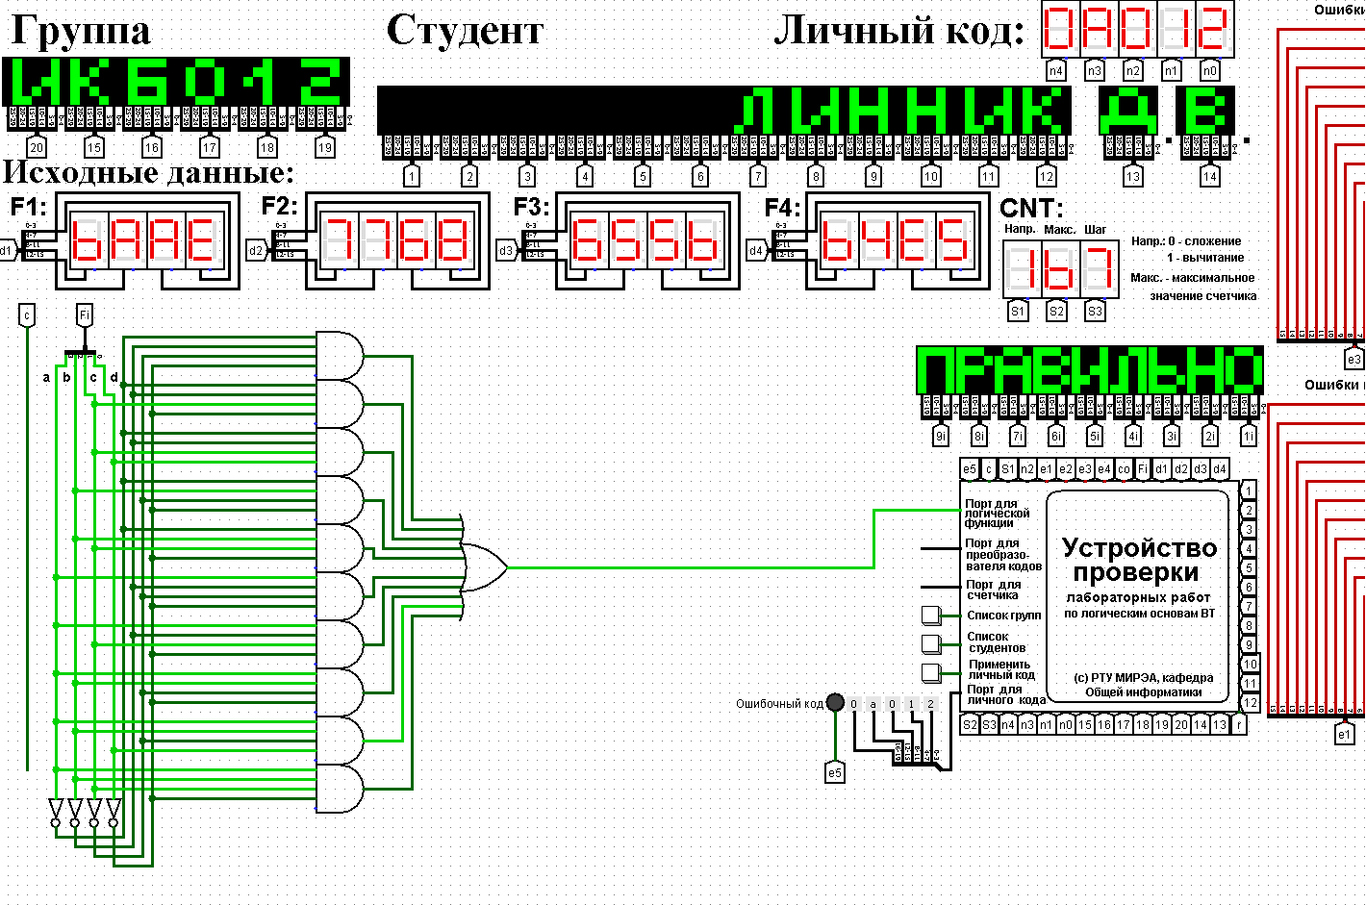

Рисунок 1 – Схема СДНФ

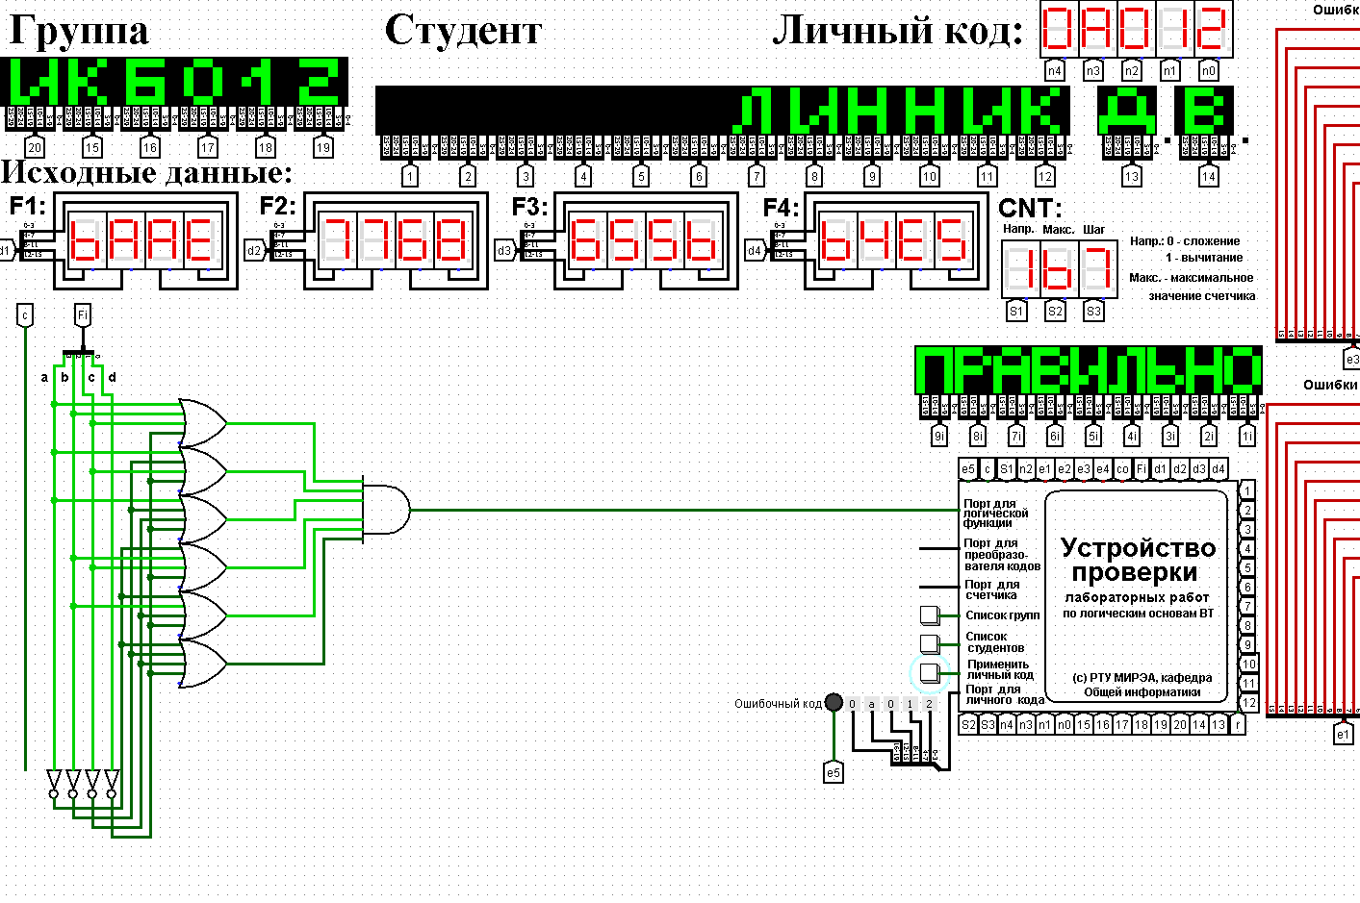

Рисунок 2 – Схема СКНФ

# 5 ВЫВОДЫ

Тестирование показало, что все схемы работают правильно.

# 6 СПИСОК ИНФОРМАЦИОННЫХ ИСТОЧНИКОВ

1. Смирнов С.С., Карпов Д.А. Информатика: Методические указания по выполнению практических работ / С.С. Смирнов, Д.А. Карпов — М., МИРЭА — Российский технологический университет, 2020. – 102 с.